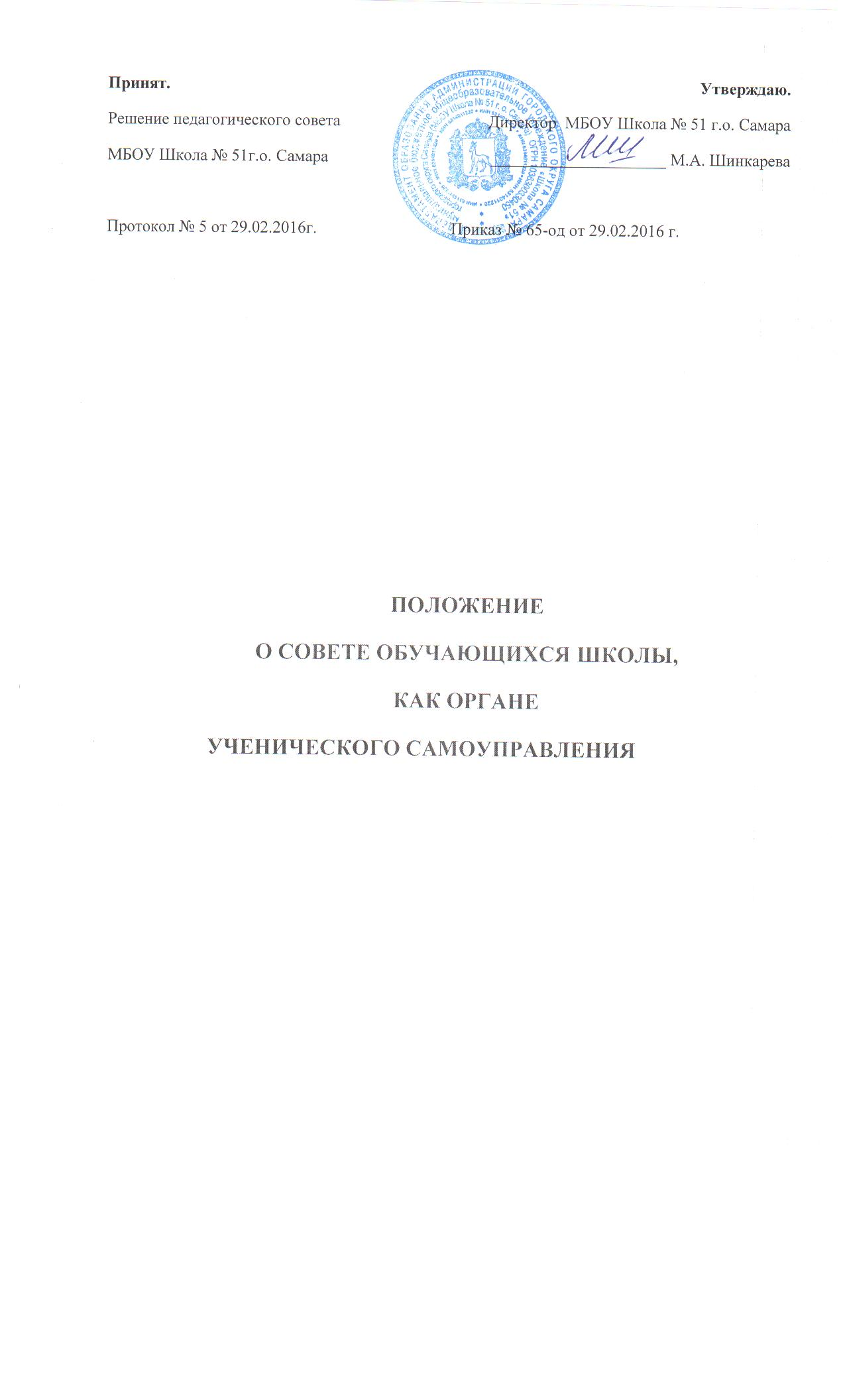  Принят.  Решение педагогического совета  МБОУ Школа № 51г.о. Самара  Протокол № 5 от 29.02.2016г. | Утверждаю.  Директор МБОУ Школа № 51 г.о. Самара  _____________________ М.А. Шинкарева  Приказ № 65-од от 29.02.2016 г.

ПОЛОЖЕНИЕ
О СОВЕТЕ ОБУЧАЮЩИХСЯ ШКОЛЫ,
КАК ОРГАНЕ
УЧЕНИЧЕСКОГО САМОУПРАВЛЕНИЯ

1. Общие положения
1.1. Совет обучающихся школы (далее Совет) состоит из 5-11-х классов и является органом самоуправления в школе, основанным на согласии и сотрудничестве.
1.2. Деятельность Совета строится на общечеловеческих принципах демократии, гуманности, согласия, открытости.
1.3. Совет действует на основе Закона « Об образовании», Конвенции о правах ребёнка, Устава школы, принципов выборности и подотчётности, обновляемости и преемственности.
1.4. Члены Совета являются связующим звеном между организаторами детского коллектива и классом. Доводят до класса и классного руководителя решения Совета старшеклассников.
1.5. Совет собирается два раза в месяц.
1.6. Совет участвует в планировании и организации внеклассной и внешкольной работы учащихся.
1.7. Выборы в Совет проводятся ежегодно в сентябре на конференции учащихся.
1.8. Членами Совета могут быть выбранные классом учащиеся 5-11х классов (как минимум один человек от каждого класса), имеющие желание работать в Совете, быть в центре школьной жизни.
1.9. Членами Совета не могут быть учащиеся, не подчиняющиеся Уставу школы, не выполняющие правила поведения.
1.10. Члены Совета за систематическое непосещение заседаний и невыполнение возложенных на них обязанностей могут быть исключены из Совета.
- Задачи Совета
2.1. Совет организует школьный досуг учащихся (подготовка и проведение внеклассных и внешкольных мероприятий).
2.2. Совет освещает события школьной жизни.
- Права и обязанности Совета
3.1.Члены Совета обязаны:
- принимать активное участие в деятельности Совета.
- быть опорой администрации школы, организаторов детского коллектива, классных руководителей во всех делах школы и класса.
- доводить до сведения учителей и учащихся решения Совета
3.2. Члены Совета имеют право:
- принимать активное участие в планировании воспитательной работы в школе, на своих заседаниях обсуждать и утверждать планы подготовки и проведения КТД в школе.
- иметь свой орган печати ( пресс-центр), свою эмблему ( значок) и девиз,
- слушать отчёты о работе своих секторов и принимать по ним необходимые решения,
- ходатайствовать о поощрении или наказании учащихся школы перед педагогическим советом и попечительским советом.
- проводить различные КТД внутри Совета.

